Солдат буласым килә.  Мин әле бик кечкенә,  Миңа биш яшь кенә,  Солдат фуражкасы да  Башымда зур күренә.  Күрше абый солдаттан  Кайтты әле кичә генә.  Бик матур значогын  Тагып куйды күкрәгенә.  “Үсеп җиткәч, диде ул  Солдат булырсың.  Туган ил чигендә  Сакта торырсың!” | 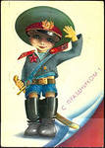
Без булачак солдатлар.  Малайлар белән  Солдат булып уйныйбыз.  Бездән бик әйбәт  Солдат чыгар дип уйлыйбыз.  Без тиз йөгерәбез,  Үрмәлибез бик яхшы.  Кылыч белән бер-беребезгә  Оста торабыз каршы.  Үлән араларына  Шәп итеп качабыз.  Уйный-уйный үзебездә  Күп сәләтләр ачабыз. | 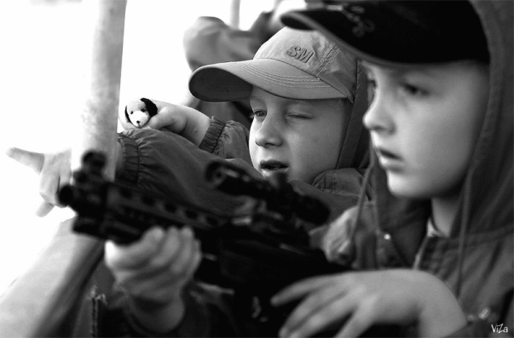
Солдат абый кайткан.  Әниемнең энесе  Кайтты солдаттан.  Ул автоматын тотып  Ил чиген саклаган.  Аның горур басып  Төшкән фотосын күрдем.  Фуражкасына кызыктым  “Бүләк ит әле” дидем.  - Мә, диде энем,  Бүләгем булсын!  Күреп торам син дә  Чын солдат булырсың.  Шундый куандым.  Мактандым малайларга.  Алар миңа сокланды,  Шатлыктан очтым айларга. | 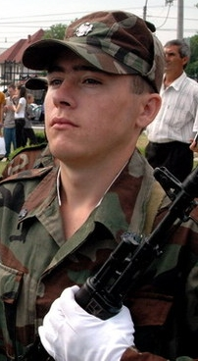
Диңгезче булсаң иде.  Телевизордан күрдем  Шундый зур диңгез.  Морякларның киеме  Паласа-паласа, тип-тигез.  Диңгез өсте дулкын-дулкын  Чайкала пароход.  Морякларга сокланып,  Сөенеп елмая болыт.  Морякның баш киеме  Килешә киеменә,  Ак беретканың лентасы  Җилләрдә җилпенә. | 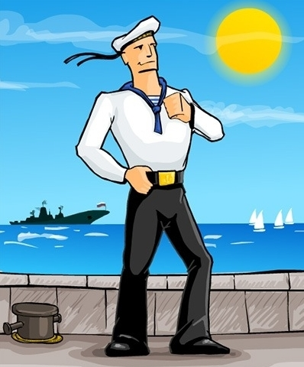
Әй, парашютчы...  Самолеттан кошлардай  Оча парашютчы.  “Әй, лётчик абый,  Мине дә утыртчы!”  Очыйм әле кош кебек  Дусларым янына.  Алар бит мине  Һәрвакыт сагына. | 